**ZADÁNÍ 5. CVIČENÍ**

**- celé 5. cvičení vypracovávejte pouze za celé SO ORP.**

**1. STRUKTURA OBYVATELSTVA PODLE POHLAVÍ**

**-** vypočítejte Index maskulinity, index feminity, koeficient maskulinity a koeficient feminity **za celé SO ORP** pro roky **2001 a 2011**

* + - * ***k***
      * ***kf***

*Im – index maskulinity, If – index feminity, km – koeficient maskulinity, kf – koeficient feminity, M – počet mužů, Ž – počet žen*

**Výstup:**

**- 1 tabulka** za celé SO ORP pro roky 2001 a 2011. Bude v ní:

- M, Ž, , im, if, km, kf

**- komentář** **– cca odstavec**

**Zdroj dat:**

Rok 2011: [https://vdb.czso.cz/vdbvo2/faces/cs/index.jsf?page=statistiky#katalog=30708](https://vdb.czso.cz/vdbvo2/faces/cs/index.jsf?page=statistiky)

Rok 2001: <https://www.czso.cz/staticke/sldb/sldb2001.nsf/index>

* rok 2001 nutné sečíst po jednotlivých obcích

**2. STRUKTURA OBYVATELSTVA PODLE VĚKU**

**-** vypočítejte absolutní a relativní počet lidí v předproduktivním, produktivním a poproduktivním věku a index stáří **za celé SO ORP** pro roky **2001 a 2011**

*Is – index stáří, S65+ – počet lidí ve věku 65 +, S 0-14 – počet lidí ve věku 0- 14*

**Výstup:**

**- 1 tabulka** za celé SO ORP pro roky 2001 a 2011. Bude v ní:

- Is, absolutní i relativní S0-14, absolutní a relativní S65+

**- komentář** – cca **odstavec**

**Zdroj dat:**

Rok 2011: [https://vdb.czso.cz/vdbvo2/faces/cs/index.jsf?page=statistiky#katalog=30708](https://vdb.czso.cz/vdbvo2/faces/cs/index.jsf?page=statistiky)

Rok 2001: <https://www.czso.cz/staticke/sldb/sldb2001.nsf/index>

* rok 2001 nutné sečíst po jednotlivých obcích

**3. VĚKOVÉ PYRAMIDY**

**-** vytvořte věkovou pyramidu a vypočítejte průměrný věk mužů a žen za **celé SO ORP** pro rok **2011**

- návod na vytvoření věkové pyramidy je v IS a prezentaci

**Výstup:**

**- 1 tabulka** za celé SO ORP pro rok 2011. Bude v ní:

- pětileté věkové skupiny – zvlášť pro muže a pro ženy

- průměrný věk mužů a průměrný věk žen

- **1 věková pyramida**

**- komentář** – cca **odstavec** – co vše z ní lze vyčíst – jaký má tvar – na co poukazují jednotlivé zářezy?

**Zdroj dat:**

<https://vdb.czso.cz/vdbvo2/faces/cs/index.jsf?page=statistiky#katalog=30708> (tab. 112)

* nutno sečíst za obce

**4. STRUKTURA OBYVATELSTVA PODLE RELIGIOZITY**

**-** vypočítejte absolutní a relativní počet lidí věřících, nevěřících a těch, u kterých chybí data za **celé SO ORP** v roce **2011.**

- vypište i 2 nejčastější církve + absolutní počet věřících

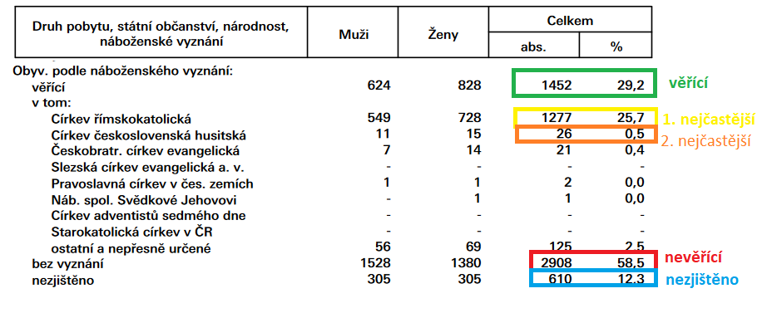

**Výstup:**

**- 1 tabulka** za celé SO ORP pro rok 2011. Bude v ní:

- absolutní a relativní podíl věřících + 2 nejčastější církve

- nevěřící počet lidí

- počet lidí, u kterých není náboženství k dispozici

- **komentář –** cca odstavec textu

**Zdroj dat:**

[https://vdb.czso.cz/vdbvo2/faces/cs/index.jsf?page=statistiky#katalog=30719](https://vdb.czso.cz/vdbvo2/faces/cs/index.jsf?page=statistiky) (tab. 14)

**5. STRUKTURA OBYVATELSTVA PODLE PŘÍSLUŠNOSTI K SEKTORŮM NÁRODNÍHO HOSPODÁŘSTVÍ**

- vypočítejte absolutní a relativní počet lidí pracujících v priméru, sekundéru, terciéru a těch, kde chybí data z **celé SO ORP** v roce **2011.**

**Výstup:**

**- 1 tabulka** za celé SO ORP pro rok 2011. Bude v ní:

- absolutní a relativní počet lidí pracujících v priméru, sekundéru a terciéru + nezjištěno

- **komentář –** cca odstavec textu

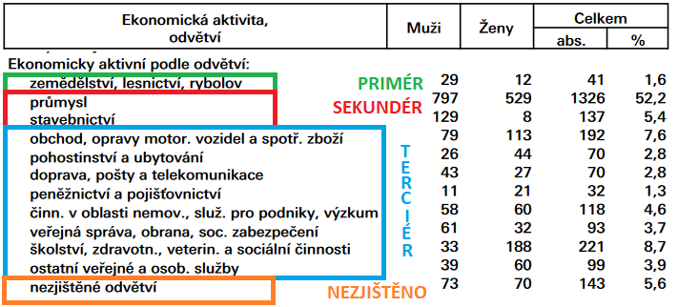

**Zdroj dat:**

[https://vdb.czso.cz/vdbvo2/faces/cs/index.jsf?page=statistiky#katalog=30713](https://vdb.czso.cz/vdbvo2/faces/cs/index.jsf?page=statistiky) (tab. 10)

**6. ZÁVĚR**

- shrnutí **všech 5 cvičení** – alespoň **půl strany**

- není nutné zmínit všechny ukazatele, ale popsat a vysvětlit stav obyvatelstva ve vaše SO ORP

- zamyslete se i nad vývojem v budoucnu

**DATUM ODEVZDÁNÍ: 27. 12. 2020 do 23:59**

**V PŘÍPADĚ DOTAZŮ NEBO PROBLÉMU S DATY PIŠTE EMAIL**

**PROJEĎTE SI I PREZENTACI!**